二、数值表示

在计算机中表示数据使用二进制数表示，正数的最左侧为符号位为0，负数的最左侧为符号位为1

原码：表示数据的二进制形式，一般用于数据显示

反码：表示原码除符号位外按位取反，一般用于过渡

补码：表示反码除符号位外+1，一般用于数据存储

注：正数原码、反码、补码全部一致，负数原码、反码、补码符合要求

三、流程图

顺序结构：

例1：将英尺转换为米 1英尺 = 0.3048米

① 看懂题意

② 数学化

③ 步骤化

a、输入英尺数m

b、带入公式 n = m \* 0.3048

c、输出米数n

④ 流程化

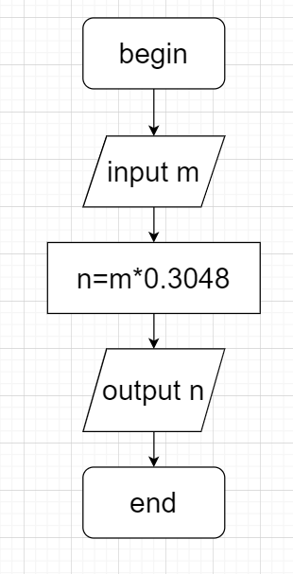

选择结构：

例2：求函数值：

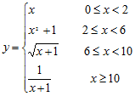

① 看懂题意

② 数学化

③ 步骤化

a、输入x

b、判断x >= 0 && x < 2，若为真，则y = x

否则

判断 x >= 2 && x < 6，若为真，则y = x\*x + 1

否则

判断x >= 6 && x < 10，若为真，则y = sqrt(x + 1)

否则

判断x > = 10，若为真，则y = 1 / (x + 1)

c、输出y

④ 流程化

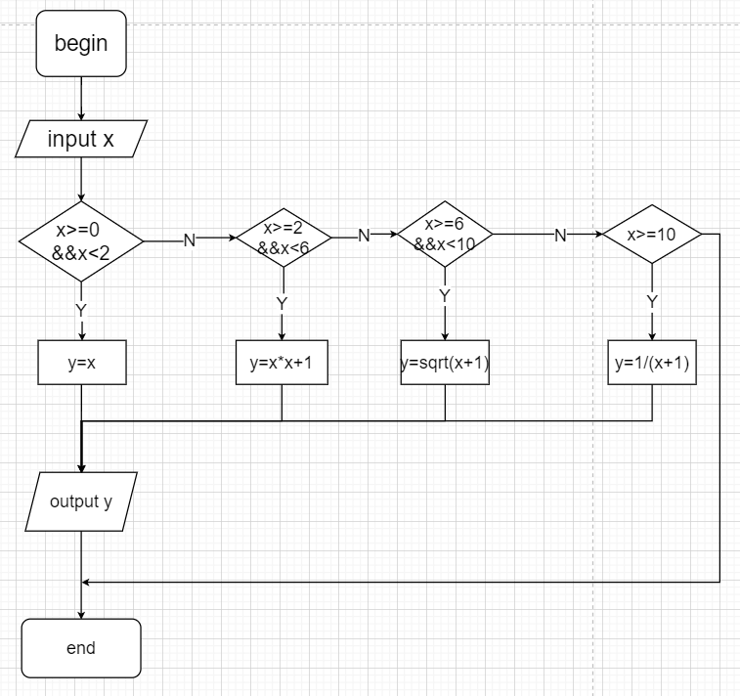

作业：

1、进制转换

（1）二进制转其它进制

100001001011（B）=2123（D）= 4113（O）=84B（0x）

10 1100 1110（B）=718（D）=1316（O）=2CE（0x）

111 100 110 011（B）=3891（D）=7463（O）=F33（0x）

（2）八进制转其它进制

2456（O）=101 0010 1110（B）=52E（OX）=1326（D）

6215（O）=1100 1000 1101（B）=C8D（OX）=3213（D）

3322（O）=0110 1101 0010（B）=6D2（OX）=1746（D）

（3）十进制转其它进制

7468（D）=1D2C（OX）=1 110 100 101 100（B）=16454（O）

2213（D）=8A5（OX）=100 010 100 101（B）=4245（O）

4458（D）=116A（OX）=1 000 101 101 010（B）=10552（O）

（4）十六进制转其它进制

DC12（OX）=56338（D）=1 101 110 000 010 010（B）=156022（O）

5AC6（OX）=23238（D）=0 101 101 011 000 110（B）=055306（O）

88FE（OX）=35070（D）=1 000 100 011 111 110（B）=104376（O）

2、画出流程图

（1）输入两个点的坐标，求两点之间的距离并输出

① 看懂题意

② 数学化

③ 步骤化

a、输入两点的坐标（x1,y1）,（x2,y2）

b、带入公式 d=sqrt（（x1-x2）^2+（y1-y2）^2））

c、输出距离d

④ 流程化

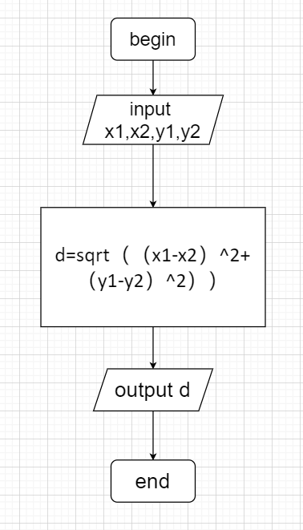

（2）描述一下今晚的计划：如果下雪，校园内玩雪；否则，在103上机（怀念）

① 看懂题意

② 数学化

③ 步骤化

判断下雪 ：若为真，校园内玩雪

否则：在103上机（怀念）

④ 流程化

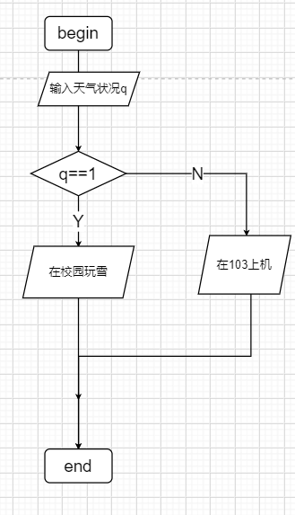

（3）丢硬币决定今晚：正面，K歌；反面：逛街；立起来，学C++

① 看懂题意

② 数学化

③ 步骤化

判断硬币 ：若为正面，K歌

否则：判断硬币为反面，若为真，逛街

否则：学C++

④ 流程化

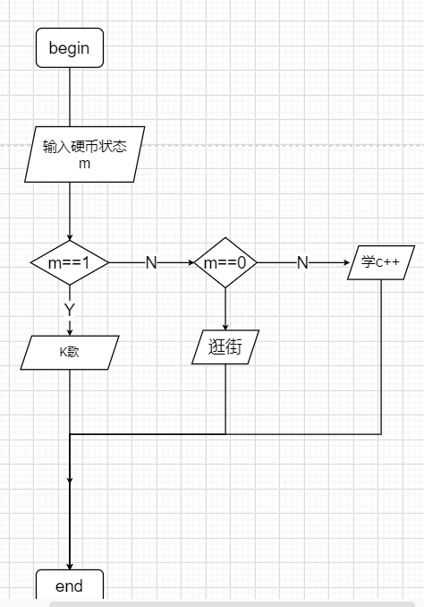

（4）输入一元二次方程ax^2+bx+c=0的各项系数，并根据各系数的值的情况，分别进行求解

① 看懂题意

1. 数学化
2. 步骤化

a. 输入a,b,c；

b．判断a

若为0，bx+c=0（x=-c/b）

否则c步骤

C．计算deal=b^2-4\*a\*c

判断：deal

若deal>0,x1=[-b+sqrt(deal)]/2\*a,x2=[-b-sqrt(deal)]/2\*a;

若deal=0，x=-b/2\*a;

若deal<0,x1=[-b+(4ac-b^2)i]/2\*a, x1=[-b-(4ac-b^2)i]/2\*a

例子：ꇌ-a=ai ꇌb^2-4ac=(4ac-b^2)i

1. 流程化

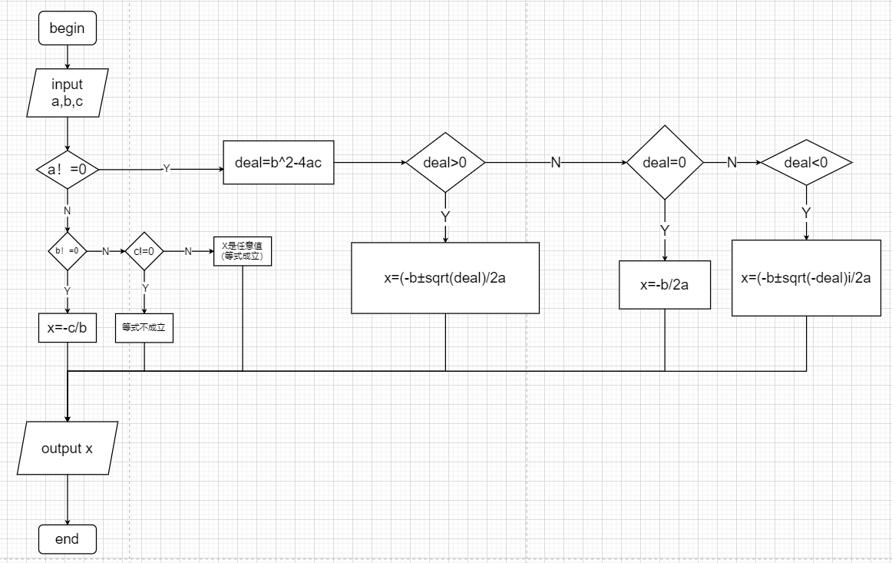

3、预习循环结构